МИНИСТЕРСТВО НА ОБРАЗОВАНИЕТО И НАУКАТА
ПРОФЕСИОНАЛНА ГИМНАЗИЯ ПО ЕЛЕКТРОТЕХНИКА И ЕЛЕКТРОНИКА  бул. Пещерско шосе № 26  4002 гр. Пловдив, България  тел. 032 / 643-657  info-1690174@edu.mon.bg |  | VOCATIONAL SCHOOL OF ELECTRICAL ENGINEERING AND ELECTRONICS  26 Peshtersko chaussee blvd.,  4002 Plovdiv, Bulgaria  Phone: 032 / 643-657  info-1690174@edu.mon.bg

професия код 481030 „Приложен програмист“
специалност код 4810301 „Приложно програмиране“

ДИПЛОМЕН ПРОЕКТ
за придобиване трета степен професионална квалификация

Тема: KickOff - уеб платформа за публикуване, откриване и проследяване на проекти

Дипломант: Даниел Йорданов Ръководител-консултант: Катя Семкова
/Даниел Йорданов/ /Катя Семкова/

Клас: 12а
e-mail: danieljordanov07@gmail.com

Пловдив
2026 година

Съдържание
Съдържание 2
Увод 1
Глава 1 цел и задачи на дипломния проект 2
1.1. Основна цел, предмет и обхват на разработката 2
1.2. Основни задачи за постигане на поставената цел 2
1.3. Целеви потребители и очаквана практическа полза 4
1.4. Обхват и ограничения на настоящата версия 5
Глава 2 кратък технологичен обзор 6
2.1. Проучване и анализ на съществуващи решения 6
2.2. Технологичен обзор на избрания технологичен стек 7
2.3. ASP.NET Core Web API и ASP.NET Identity 7
2.4. Entity Framework Core, SQL Server и Azure Blob Storage 8
2.5. Angular, RxJS, PrimeNG и Sendbird Chat 8
Глава 3 архитектура на приложението 10
3.1. Общ архитектурен модел на системата 10
3.2. Модел на данните и основни домейн обекти 11
3.3. API слой, услуги и бизнес логика 11
3.4. Удостоверяване, сесии и контрол на достъпа 12
3.5. Кеширане, известия и външни интеграции 12
Глава 4 реализация на разработката 14
4.1. Планиране и организация на реализацията 14
4.2. Реализация на сървърната част 14
4.3. Реализация на клиентската част 15
4.4. Реализация на чат, медии и известия 15
4.5. Организация на изходния код и ключови модули 16
Глава 5 тестване и внедряване 17
5.1. Подход към тестването и критериите за проверка 17
5.2. Проверка на бекенд частта 17
5.3. Проверка на фронтенд частта и unit тестовете 18
5.4. Анализ на резултатите и производителността 18
5.5. Ограничения, рискове и готовност за внедряване 19
Глава 6 Описание на разработката 20
6.1. Изисквания за инсталиране и локално стартиране 20
6.2. Основни функционалности на системата 20
6.3. Потребителски сценарии и роли 21
6.4. Обзор на работещите модули 21
6.5. Насоки за бъдещо развитие 22
Заключение 23
списък на използваната литература и други Източници 24
Приложение 1 24
Приложение 2 25
Приложение 3 26
Приложение 4 27

Увод
Настоящият дипломен проект представя разработката KickOff - двукомпонентна уеб система, съставена от ASP.NET Core Web API приложение и Angular клиент. Идеята на разработката е да събере на едно място публикуване на проекти, откриване на интересни инициативи, профили на потребителите, проследяване на активности и директна комуникация между участниците в платформата. По този начин проектът обединява черти на социална мрежа, каталог за проекти и комуникационна среда.
Практическата цел на системата е да осигури работеща среда, в която производители на съдържание и инициатори на идеи могат да създават публични project страници, а останалите потребители да ги намират, да ги следват и да поддържат контакт с техните собственици. Реализирани са още механизми за account management, project updates, in-app известия, e-mail известия и директен чат с възможност за езикови предпочитания и превод на съобщения.
Разработката е изградена върху ясен технологичен стек. Сървърната част използва .NET 10, ASP.NET Core, Entity Framework Core и SQL Server, а клиентската част използва Angular 21, TypeScript, RxJS и набор от UI библиотеки. За чат функционалността е използван Sendbird, а за съхранение на изображения - Azure Blob Storage. Тази комбинация позволява разделение на отговорностите между presentation слой, application logic, storage layer и външни услуги.
В изложението по-нататък последователно са разгледани целите и задачите на проекта, избраният технологичен стек, архитектурата на системата, процесът по реализация, проверката на резултатите и описанието на работещите функционалности. В заключителните части са посочени реалните ограничения на текущата версия и възможностите за доразвиване на продукта.
Темата е актуална, защото съвременните уеб приложения все по-често комбинират управление на съдържание, известяване, персонализирани потребителски профили и комуникация в реално време. KickOff е добър пример за такава интегрирана система, понеже съчетава няколко различни типа функционалности в една последователна и технологично съвместима архитектура.

Глава 1 цел и задачи на дипломния проект

1.1. Основна цел, предмет и обхват на разработката
Основната цел на дипломния проект е да бъде проектирана и реализирана уеб платформа, която позволява създаване, представяне и проследяване на проекти, комбинирани със социални връзки между потребителите и директна комуникация в рамките на системата. По-конкретно целта е да се изгради работеща основа за продукт, чрез който инициаторите на проекти да публикуват своите идеи, а останалите потребители да ги откриват, наблюдават и обсъждат.
Предмет на разработката е пълният жизнен цикъл на една модерна full-stack уеб система: моделиране на данни, удостоверяване, изграждане на REST API, създаване на клиентски интерфейс, интеграция с външни услуги, управление на статично съдържание и проверка на качеството чрез build и unit test процеси. В този смисъл проектът има както приложен, така и учебно-изследователски характер.
Обхватът на настоящата версия включва публични страници на проекти, профили, механизми за следване, известия, чатове и прости функции на акаунт. Това прави KickOff силна основа за creator-networking и project discovery платформа, върху която по-късно могат да се надградят допълнителни бизнес процеси. Същевременно е важно да се подчертае, че системата в текущото си състояние не реализира завършен платежен, или sponsor, workflow.

1.2. Основни задачи за постигане на поставената цел
За постигане на формулираната цел беше необходимо да се изяснят както продуктовите изискванията, така и техническите решения които позволяват системата да бъде изградена надеждно и последователно. Задачите обхващат анализ на аналогични решения, избор на технологии, моделиране на архитектурата, реализация на основните модули и проверка на резултатите.
Задачите не са само програмни. Част от тях са свързани с правилно разпределение на отговорностите между client и server, с избор на подходящ начин за съхранение на данните, с безопасно управление на сесии и с интегриране на външни услуги свързани с чат, e-mail и медии. Това позволява разработката да бъде разгледана като завършена информационна система, а не като отделни несвързани екрани.
- Да се анализира предметната област и да се формулират конкретните потребности, които KickOff адресира;
- Да се подбере технологичен стек, подходящ за изграждане на съвременно full-stack уеб приложение с ясна разделеност между frontend и backend;
- Да се моделират потребителите, проектите, публикациите, връзките за следване и механизма за известия;
- Да се реализира защитен API слой с account registration, login, refresh token механизъм и role-based ограничения;
- Да се изгради Angular клиент с маршрути, екрани, guards, services и локално управление на потребителското състояние;
- Да се интегрират външни услуги за директен чат, съхранение на изображения и e-mail известяване;
- Да се извърши проверка на системата чрез build процеси, unit tests и анализ на установените ограничения.
При изпълнението на тези задачи са използвани официални технологични източници за ASP.NET Core Identity, Entity Framework Core, Angular и Azure Blob Storage [1], [2], [3], [4], [5]. Те са използвани не като готова реализация, а като референтна теоретична основа за правилно конфигуриране на рамките и услугите.
Отделно от външната документация, важен източник на информация за самия продукт е реалната кодова база. Тя показва кои функционалности действително са реализирани, кои са моделирани само частично и кои екранни маршрути все още са в placeholder състояние. Именно поради това настоящото изложение се опира преди всичко на анализ на проекта такъв, какъвто е в работното хранилище.
Формулираните задачи имат пряко отражение върху структурата на следващите глави. Всяка по-нататъшна част от изложението отговаря на конкретна подзадача - от избора на стек, през архитектурата и реализацията, до проверката на качеството и описанието на готовите модули.
Обобщено може да се каже, че дипломният проект не цели единствено да демонстрира работа с отделни технологии, а да покаже как множество компоненти могат да бъдат свързани в последователно работеща система с реални потребителски сценарии.
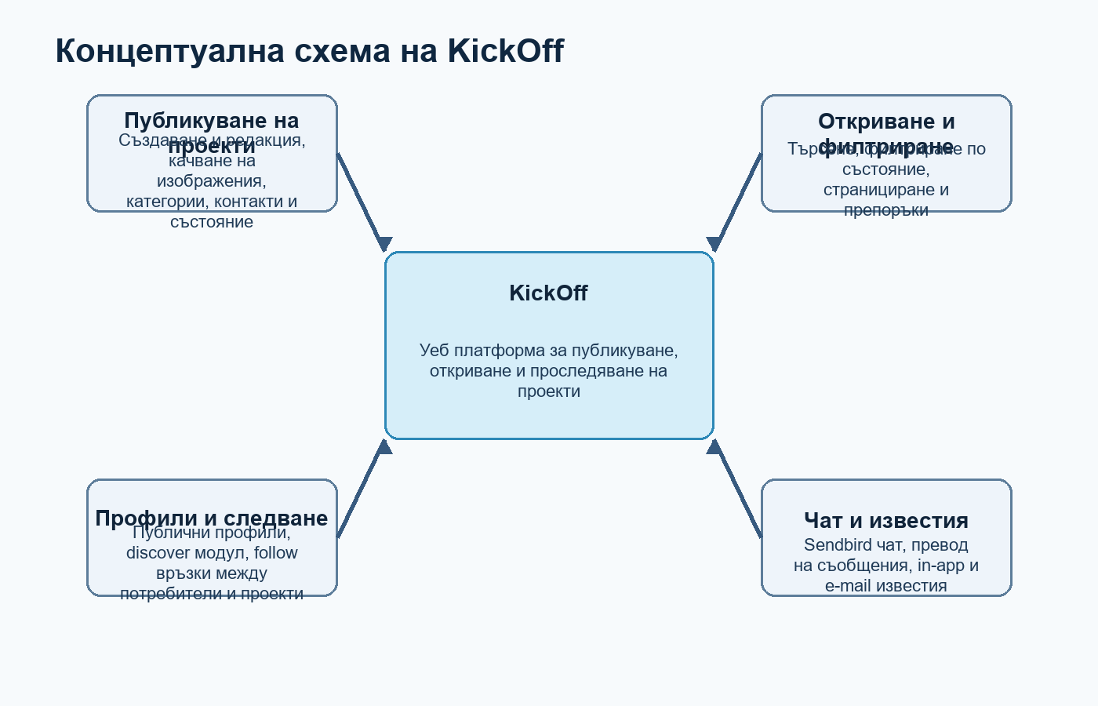
Фигура 1. Концептуална схема на основните направления в проекта KickOff
Фигура 1 визуализира четирите основни направления в разработката - публикуване на проекти, откриване и филтриране, социални връзки между потребителите и комуникация чрез чат и известия. Те формират логическото ядро на KickOff и определят разпределението на функционалностите между отделните модули. Схемата показва, че продуктът не е фокусиран само върху представяне на информация. В него всяка project страница участва едновременно в каталог, социална среда и комуникационен канал, което обуславя нуждата от комплексна архитектура и последователно моделиране на потребителското поведение.

1.3. Целеви потребители и очаквана практическа полза
Целевите потребители на KickOff могат да бъдат разделени на няколко основни групи. Първата група са producer потребителите - хората, които искат да публикуват свои инициативи, да описват цел, проблем, срок, изображения и допълнителна информация за проекта си. Втората група са обикновените регистрирани потребители, които разглеждат публикуваните идеи, следват профили и проекти и търсят потенциални възможности за участие или контакт.
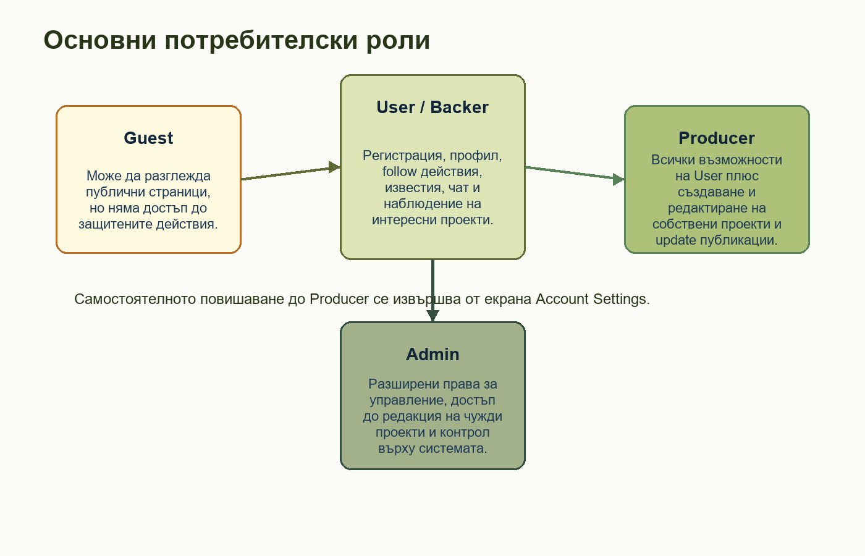
Фигура 2. Основни потребителски роли в системата
От гледна точка на използваемостта ролите в системата са подредени логично. Guest потребителят има достъп само до публичните екрани. User/Backer потребителят получава профил, follow действия, известия и чат. Producer потребителят надгражда тези възможности със създаване и редакция на собствени проекти, а Admin разполага с най-широк контрол. Това ролево разделение е отразено както в backend логиката, така и във frontend guards и навигационни ограничения.
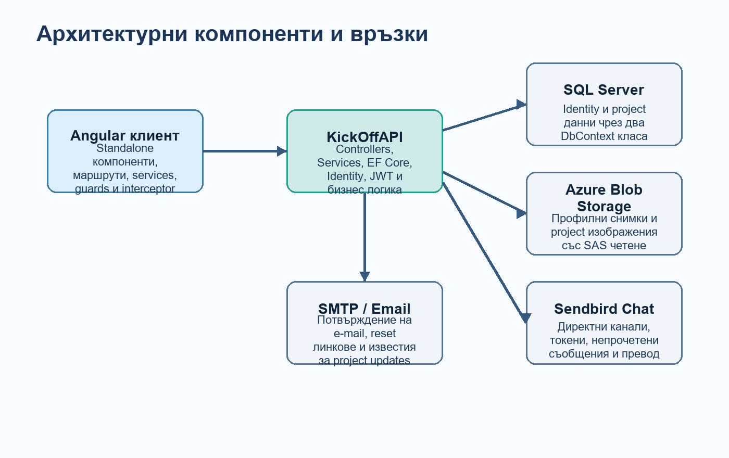
Фигура 3. Основни функционални модули и връзки между тях
Практическата полза от подобно разделение е, че интерфейсът и бизнес правилата остават ясни. На потребителя се показват само действията, които има право да извърши, а на системно ниво се намалява рискът от нерегламентирани операции. Фигура 3 допълва тази картина, като показва основните функционални модули на продукта и връзките между тях - клиент, API, база данни и външни услуги.

1.4. Обхват и ограничения на настоящата версия
Важно е още в началото да се определи и обхватът на настоящата версия на KickOff. Реално работещи в проекта са профилите, каталожният поток, проектните страници, follow действията, update публикациите, inbox на известията и директният чат. Тези функционалности изграждат завършен продукт за откриване и проследяване на проекти.
Наред с това в кода се виждат и области, които са по-скоро подготвени за следващ етап. Съществува route за sponsors view, но самият екран е placeholder. Налице са Backer роля и backer identifiers към project обектите, но не е реализиран пълен процес за плащане, pledges, checkout или transaction history. Следователно проектът не бива да се представя като завършена crowdfunding платформа в търговски смисъл.

Глава 2 кратък технологичен обзор

2.1. Проучване и анализ на съществуващи решения
При анализа на съществуващи решения беше разгледан общият клас продукти, които комбинират project presentation, user profiles и communication tools. Част от тях са насочени към класически crowdfunding сценарии, други са ориентирани към communities и creator ecosystems, а трети са по-скоро project management системи. KickOff заема междинна позиция между тези три направления, защото предлага публично представяне на идея, наблюдение на интереса към нея и директен контакт между участниците.
От анализа на подобни продукти могат да се изведат няколко полезни закономерности. На първо място, user onboarding и session management трябва да бъдат възможно най-ясни, защото от тях зависи дали потребителят ще може бързо да стигне до content и interaction модулите. На второ място, project страниците трябва да събират достатъчно информация, за да правят идеята разбираема, но и да остават четими. На трето място, social mechanisms като following и notifications увеличават шанса потребителите да се връщат към системата.
Изводът от това проучване е, че KickOff трябва да предложи не само CRUD операции, а последователен цикъл: проектът се публикува, открива се от други хора, следва се, получава update публикации и при нужда става повод за директна комуникация. Именно този цикъл отличава системата от обикновен каталог с проекти.
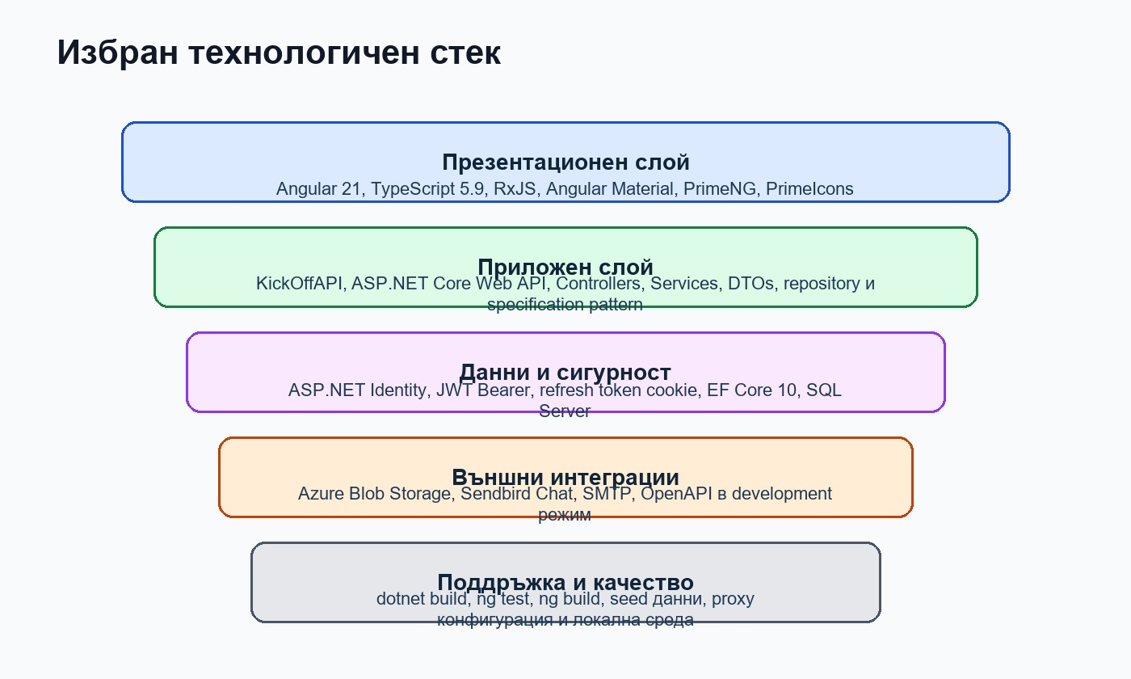
Фигура 4. Избран технологичен стек на KickOff
Фигура 4 представя избрания технологичен стек в слоеве. Подобно слоесто разглеждане е полезно, защото показва, че технологиите не са подбрани случайно, а всяка от тях обслужва конкретна функционална зона - presentation, application logic, security, storage и external integrations.

2.2. Технологичен обзор на избрания технологичен стек
Избраният стек за KickOff включва .NET 10 и ASP.NET Core за backend частта, Angular 21 за frontend частта, SQL Server за структурирани данни, Entity Framework Core за ORM слой, Azure Blob Storage за файлове и Sendbird за чат функционалност. Комбинацията е практична, защото всяка технология е силна в своята зона и разполага с добре развита документация и инструменти.
ASP.NET Core предоставя бърз и добре структуриран начин за изграждане на Web API, като същевременно се интегрира естествено с dependency injection, configuration model, authentication middleware и OpenAPI. Angular от своя страна е подходящ за изграждане на по-сложен client с routing, state handling, forms и modular UI components. Това прави разделението между backend и frontend ясно и удобно за поддръжка.
Допълнителна сила на стека е възможността той да бъде надграждан. Ако в бъдеще проектът получи sponsor workflow, платежен модул или по-сложна аналитика, текущата архитектура позволява това да стане като допълнение, а не като смяна на основната технологична посока. Именно така се постига устойчивост на разработката във времето.
Следващите подпараграфи разглеждат поотделно основните технологични групи и показват как те са приложени конкретно в KickOff, а не само на теоретично ниво.

2.3. ASP.NET Core Web API и ASP.NET Identity
Backend частта на KickOff е реализирана като ASP.NET Core Web API проект. В `Program.cs` се вижда регистрация на controllers, OpenAPI, authentication, authorization, DbContext класове и application services. Това е типичен, но много устойчив модел за уеб приложение, при което HTTP endpoints са основна точка за комуникация с клиента.
Особено важна е употребата на ASP.NET Identity [1]. В проекта тя не служи само за login форма, а управлява потребители, роли, refresh tokens, email confirmation, password reset и account lifecycle действия като deactivation и delete. Така готовият framework е използван по предназначение - като централен слой за сигурност и управление на идентичност.
Избраният подход е удачен, защото позволява бизнес логиката на приложението да бъде отделена от логиката за идентичност. Профили, проекти и известия се моделират като отделна домейн зона, а account security и role management остават в силно стандартизирана и добре поддържана част на платформата.

2.4. Entity Framework Core, SQL Server и Azure Blob Storage
Entity Framework Core [2], [3] е използван като ORM слой между .NET обектите и SQL Server базата данни. В проекта присъстват два отделни DbContext класа - `AppIdentityDbContext` и `ProjectDbContext`. Това е добро архитектурно решение, защото разделя identity данните от домейн данните на проектите, while both contexts remain in one database for easier deployment and maintenance.
SQL Server е подходящ избор за този тип система, понеже предлага стабилен транзакционен модел, добра поддръжка на relation-based schema и естествена интеграция с EF Core. В KickOff той съхранява users, roles, refresh tokens, follow връзки, projects, project updates и notifications. Част от колекциите в project модела са пазени като JSON в `nvarchar(max)`, което опростява схемата, макар да прави някои заявки по-малко релационни.
Azure Blob Storage [4] е използван за профилни снимки и project изображения. Това отделя големите файлове от SQL Server и позволява данните за съдържанието да останат компактни. При четене системата генерира SAS URL адреси с ограничено време на валидност, което е добър компромис между удобен достъп и контрол върху медийните ресурси.

2.5. Angular, RxJS, PrimeNG и Sendbird Chat
Клиентската част е реализирана с Angular 21 и standalone components подход [5]. Това се вижда както в route конфигурацията, така и в отделните screen компоненти, които директно декларират своите imports. Така структурата става по-лека и по-ясна в сравнение с по-стария NgModule-centric модел.
RxJS и Angular forms са използвани за управление на асинхронни операции, route параметри, reactive forms и синхронизация на UI състоянието. Допълнително са използвани Angular Material и PrimeNG за готови визуални елементи и layout patterns. Това ускорява разработката и оставя фокуса върху логиката на продукта, а не върху изграждане на всеки базов UI елемент от нулата.
За чат модула е използван Sendbird [6], [7], което е практично решение за дипломна разработка с real-time комуникация. Вместо да се реализира собствена message инфраструктура, проектът използва готова платформа за direct channels, unread counts, typing indicators и message translation. Това намалява сложността и позволява усилието да бъде насочено към core функционалностите на системата.

Глава 3 архитектура на приложението

3.1. Общ архитектурен модел на системата
Архитектурата на KickOff може да бъде определена като разделена web architecture с отделен frontend клиент и backend API. Angular приложението обслужва presentation слоя и комуникира с ASP.NET Core API чрез HTTP заявки. В development режим локалният Angular dev server използва proxy конфигурация към `https://localhost:5001`, което позволява фронтендът и бекендът да работят удобно като две независими приложения.
На сървърната страна API проектът е разделен на controllers, services, repositories, entities, DTOs и configuration models. Тази организация е силна, защото controllers остават сравнително тънки, а реалните правила се изпълняват в service layer. По този начин конкретните HTTP endpoints не носят прекалено много домейн логика и системата остава по-подредена и по-лесна за разширяване.
Връзката към данните преминава през два DbContext класа. Identity контекстът се грижи за потребителските акаунти и role membership-а, а project контекстът - за project content, updates, follows и notifications. Външните услуги като Sendbird, SMTP и Azure Blob Storage са отделени чрез dedicated services, което също е добър пример за separation of concerns.
Този архитектурен модел позволява отделните части на системата да бъдат развивани с различно темпо. Например chat функционалността е изнесена към външен provider, без това да променя начина, по който работят user profiles или project catalogue. Аналогично, storage слоят за изображения е отделен от relational data layer и не пречи на основните CRUD операции.
От гледна точка на maintainability архитектурата е добре подготвена за бъдеща еволюция. Ако се появи нужда от Redis cache, платежен модул, analytics service или admin dashboards, тези разширения могат да бъдат добавени в рамките на съществуващото разделение между client, server, data и external integrations.

3.2. Модел на данните и основни домейн обекти
Основният домейн на системата е концентриран в няколко модела: `ApplicationUser`, `Project`, `ProjectUpdate`, `UserFollow`, `ProjectFollow`, `ProjectNotification` и `RefreshToken`. Всеки от тези класове отразява конкретен аспект от работата на платформата. Това е полезно, защото позволява пряко свързване между business concepts и техническа реализация.
`ApplicationUser` разширява стандартния ASP.NET Identity модел с `PublicId`, profile picture адрес, предпочитан chat language и настройки за показване на оригинален или преведен текст. `Project` пази headline, goal, description, category, financial fields, state, owner, images, tags, contacts, collaborators и backers. `ProjectUpdate` документира времевата линия на проекта, а notification моделът прави възможно асинхронното уведомяване на потребителите.
Интересен проектантски избор е използването на JSON колекции за `ImageUrls`, `Tags`, `CollaboratorsIdP`, `Contacts` и `BackerIds`. Това улеснява работата в ранната версия на продукта, защото намалява броя на таблиците и релациите. Недостатъкът е, че някои филтри и заявки трябва да се изпълняват частично в application memory, което е приемливо за текущия мащаб, но трябва да се има предвид при бъдещо разрастване.

3.3. API слой, услуги и бизнес логика
API слоят в KickOff е организиран около пет controller класа - `AuthController`, `ProjectController`, `UsersController`, `ChatController` и `HomeController`. Те реализират около четиридесет и пет маршрута, покриващи регистрация, логин, project CRUD, project updates, follows, profile operations, notifications и chat token/channel операции. Подобно разпределение осигурява ясна ориентация в системата.
Под controller слоя стои service layer с единадесет услуги. `ProjectService` носи основната домейн логика около проектите, `UserService` обработва профилите и account ограниченията, `ProjectNotificationService` отговаря за in-app и e-mail известията, а `SendbirdService`, `BlobService` и `SmtpEmailService` изолират интеграцията с външните системи. Това намалява зависимостите между отделните части на приложението.
Допълнително в проекта е използван repository плюс specification pattern за част от project query функционалността. Това е видно в `BaseRepository`, `ProjectRepository`, `FilterSpecification` и `ProjectFilterSpecification`. Подходът е подходящ, защото позволява филтриране, сортиране и странициране да се композират по-структурирано, вместо цялата заявочна логика да бъде концентрирана в controllers или services.

3.4. Удостоверяване, сесии и контрол на достъпа
Сигурността в KickOff е изградена върху комбиниран модел с JWT access token и refresh token cookie. След успешен login API връща access token към клиента и записва refresh token като `HttpOnly` cookie. Клиентът пази access token в local storage, а Angular interceptor го прикачва към защитените заявки. При `401` отговор се стартира refresh flow, който ротационно издава нов access token и подменя refresh token-а.
Този подход съчетава удобство и контрол. Access token-ът е краткотраен, а refresh token-ът може да бъде отнет при logout, password reset, account deactivation или account delete. В проекта изрично се вижда логика за revocation на активните refresh tokens, което е добър признак, че сесиите се разглеждат като първокласен security concern, а не като второстепенен детайл.
Role-based контролът е приложен както на backend, така и на frontend. На backend определени operations са ограничени с `[Authorize]` и допълнителни проверки в service layer, например само owner или admin може да редактира project. На frontend това е допълнено с route guards за authentication, project creation и project editing, което подобрява UX, без да заменя реалната сървърна защита.

3.5. Кеширане, известия и външни интеграции
Кеширане в KickOff е приложено основно към read-heavy project list endpoints. Използва се `IDistributedCache` с in-memory реализация в development режим и versioned cache keys. Вместо да се трият множество ключове при всяка промяна, системата сменя общ cache version token, което е лек и ефективен метод за invalidation на проектния каталог.
Notification механизмът е двуслоен. От една страна се създават in-app records в project notification таблицата, които frontend-ът зарежда и маркира като прочетени. От друга страна, ако даден follow relationship има включени e-mail известия и SMTP е конфигуриран, се изпраща и e-mail съобщение с кратко резюме и линк към съответния project. Това прави комуникацията по-гъвкава и по-удобна за крайния потребител.
Външните интеграции са подредени около добре дефинирани boundaries. Sendbird се използва за chat канали и tokens, Azure Blob Storage - за media assets, а SMTP - за писма. Такова разграничаване е много полезно при дипломна разработка, защото позволява архитектурният модел да остане чист, а зависимостите към трети системи да бъдат заменяни или разширявани при нужда.

Глава 4 реализация на разработката

4.1. Планиране и организация на реализацията
Реализацията на KickOff е организирана поетапно. Първият логичен етап е бил изясняване на основните обекти и връзки - user, project, update, follow и notification. След това е било необходимо да се стабилизира account lifecycle-ът, защото без него останалите функционалности не могат да бъдат използвани сигурно. Едва след това естествено следват project management, discover, chat и settings модулите.
Този ред на реализация е правилен, защото в web приложенията базовите security и navigation механизми определят качеството на всички останали части. Ако login, session restore и role checks са нестабилни, всяка по-късна функционалност страда от това. В KickOff се вижда, че authentication и current-user loading са вградени още в основната структура на приложението и се използват системно.
Друг важен елемент в организацията на реализацията е изборът да не се разработват собствени системи за всичко. За директния чат е използван Sendbird, а за файловете - Azure Blob Storage. Това намалява времето за реализация на по-трудните инфраструктурни части и оставя повече ресурси за product-specific логика, което е рационален инженерeн избор.
Фронтендът и бекендът са реализирани като независими подпроекти в едно общо хранилище. По този начин кодът е логически отделен, но остава лесен за общо build-ване, тестване и документално разглеждане. От гледна точка на дипломната разработка това дава ясен материал за анализ на архитектура, модулност и взаимодействие между различни технологични слоеве.

4.2. Реализация на сървърната част
Сървърната част е реализирана в `KickOffAPI` като стандартен ASP.NET Core Web API проект. В `Program.cs` се виждат регистрация на DbContext класовете, services, OpenAPI, JWT bearer authentication и конфигурационни обекти. Още при startup-а са включени проверки за задължителни конфигурационни стойности като connection string и JWT secrets, което е добра практика за early failure при грешна среда.
Важна част от реализацията е development initialization логиката. При стартиране в development среда системата автоматично мигрира двете бази данни, създава ролите и изпълнява seed-ване на demo users, follow връзки и примерни projects. Това значително улеснява локалното стартиране и е силна страна на разработката, защото позволява на нов review environment да покаже смислени данни почти веднага.
API методите са изградени с коректна обработка на валидиране и грешки. При invalid IDs, unauthorized actions или business rule нарушения се връщат смислени HTTP отговори. Това е важно не само от гледна точка на correctness, но и защото прави frontend поведението по-предсказуемо и позволява UI компонентите да показват разбираеми съобщения на потребителя.

4.3. Реализация на клиентската част
Клиентската част е реализирана в `KickOffClient` като Angular 21 application със standalone routing. Главният route map покрива home page, landing page, auth screens, profile view, project create/edit/view, chat, account settings и sponsors route. Lazy loading е използван за page-level компонентите, което подпомага разделянето на bundle-а и поддръжката на кода.
State management в приложението е реализирано предимно с Angular signals и services. `AuthStateService` пази текущия потребител, ролите и derived permissions, а `ProjectFeedFiltersService` пази общите филтри за home каталога. Това е лек и много подходящ подход за приложение от този мащаб, защото избягва ненужна сложност, но все пак дава централизирано състояние там, където то е най-нужно.
От гледна точка на взаимодействие с API фронтендът е добре организиран. `AuthService`, `UserService`, `ProjectService` и `SendbirdService` капсулират HTTP и SDK логиката, а page компонентите остават сравнително близо до потребителския сценарий. Така кодът е четим и подходящ за документално описание, защото business flows могат да бъдат проследени през отделни services и UI screens.

4.4. Реализация на чат, медии и известия
Един от най-интересните аспекти в реализацията е комбинирането на chat, media и notifications. За чат функционалността backend-ът създава или осигурява Sendbird user записи и издава session tokens, а frontend-ът използва Sendbird JavaScript SDK за зареждане на канали, изпращане на съобщения, mark-as-read логика и typing indicators. Така проектът демонстрира интеграция с реална third-party real-time услуга.
Media обработката също е реализирана последователно. Project create/edit екранът изпраща multipart form data, съдържаща JSON описанието на проекта и списък с нови изображения. Backend-ът валидира броя и размера на файловете, качва ги в Azure Blob Storage и при нужда изчиства вече качените обекти, ако по-късно някоя стъпка пропадне. Това показва мисъл за consistency и cleanup, а не само за happy path.
Notification моделът свързва update публикациите с follow relationships. Когато owner публикува нов project update, `ProjectNotificationService` намира всички последователи, създава in-app notifications и по избор изпраща e-mail съобщения. На frontend ниво header компонентът периодично опреснява notification feed-а и позволява маркиране на едно или всички съобщения като прочетени.
Комбинацията от тези три механизма създава усещането за жива система. Потребителят не просто разглежда статични project страници, а може да вижда промени, да следи активности и да започне директна комуникация с инициаторите. Именно това прави KickOff по-близък до реална платформа, отколкото до учебна CRUD демонстрация.

4.5. Организация на изходния код и ключови модули
Организацията на изходния код е силна страна на проекта. Бекендът е разделен на логични директории за controllers, services, repositories, DTOs, entities, contexts, seeders и specifications. Фронтендът е разделен на auth зона, shared компоненти, page-level sheet компоненти, services, models и enums. Така структурата остава предвидима както за разработка, така и за ревю и документация.
Ключовите модули могат да бъдат обобщени така: auth модул, profile модул, project catalogue модул, project detail/update модул, notifications модул, chat модул и settings модул. Всеки от тях има сравнително ясно очертани отговорности и използва отделни UI екрани и backend endpoints. Това модулно разделение улеснява обяснението на системата в дипломния текст.
От гледна точка на maintainability подобна организация е предпоставка за по-лесно добавяне на нови функционалности. Дори areas като sponsors page или payment workflow да не са реализирани в момента, за тях вече има естествени места в съществуващата структура, което говори за добър архитектурен потенциал на разработката.

Глава 5 тестване и внедряване

5.1. Подход към тестването и критериите за проверка
Проверката на дипломния проект трябва да обхваща поне три равнища: correctness на основната функционалност, build readiness на двете приложения и качество на кода според наличните automated tests. В конкретния случай това означава да се провери дали backend-ът компилира, дали frontend-ът може да стартира тестовата си среда и дали production build стъпката преминава в рамките на зададените бюджети.
Критериите за проверка са избрани така, че да отразяват реалната употреба на системата. Ако registration, login, project browsing, project follow, project updates и chat flows са налични в кода, те трябва да бъдат подкрепени поне от build success и частично automated coverage. При по-големи модулни екрани, каквито са `project-view` и `account-settings`, наличието на unit tests е особено полезно.
Проверката в настоящата разработка е извършена върху реалната работна среда на проекта на 21.04.2026 г. Резултатите са важни, защото показват не само какво е замислено, а и какво е технически проверено към конкретния момент. Това прави заключенията по-надеждни и позволява ясно разграничение между работещи модули и оставащи проблемни области.
Следващите подпараграфи представят отделно резултатите от проверката на backend приложението, frontend тестовете, production build процеса и общата готовност за внедряване. Тази структура следва естествения ред на анализ - първо се установява дали кодът се изгражда, а след това какво още трябва да се подобри.

5.2. Проверка на бекенд частта
Проверката на сървърната част беше извършена чрез командата `dotnet build .\KickOffAPI\KickOffAPI.csproj`. Build процесът завърши успешно без compile errors, което е силен индикатор, че основната ASP.NET Core структура, entity моделите, контекстите, controller маршрутите и service регистрациите са в съвместимо и синтактично валидно състояние.
По време на компилацията бяха наблюдавани предупреждения `NU1900`, свързани с невъзможност да бъде заредена информация за package vulnerabilities от `https://api.nuget.org/v3/index.json`. Това предупреждение е важно да се отбележи коректно, но не представлява логическа грешка в проекта. То по-скоро показва ограничение на средата или мрежов достъп, отколкото дефект в кода на приложението.
Успешният backend build потвърждава, че основните подсистеми - authentication, Entity Framework Core, SQL Server provider, project services, notification services и интеграциите - могат да бъдат компилирани заедно. Това е съществена база за по-нататъшно тестване и за бъдещо внедряване.

5.3. Проверка на фронтенд частта и unit тестовете
Фронтенд частта разполага със сравнително богата unit test база. При проверката бяха отчетени 30 test files и общо 83 tests. От тях 72 преминават успешно, а 11 са неуспешни. Самият факт, че в проекта са добавени множество тестове за auth, shared компоненти, profile, home, account settings и project view, е положителен признак за зрялост на разработката.
Неуспешните проверки са концентрирани в две основни области. Първата е `src/app/app.spec.ts`, където тестът не осигурява provider за `ActivatedRoute` и затова създаването на root компонента пропада. Втората е `src/app/components/sheets/project-view/project-view.spec.ts`, където девет теста завършват с timeout, което подсказва несъответствие между текущата реализация и настройката на тестовата среда или липса на правилно изчакване на асинхронното поведение.
Изводът е, че frontend test suite-ът е полезен и не е символичен, но към момента не е напълно green. Това трябва да се отчете честно в дипломния текст, защото показва реално състояние на качеството: основната маса от тестове е налице и работи, но има критични тестови конфигурации и screen-specific сценарии, които изискват допълнителна стабилизация.

5.4. Анализ на резултатите и производителността
Production build проверката на Angular клиента беше извършена чрез `npm run build`. Генерирането на bundle-а напредва успешно достатъчно далеч, за да изведе подробна статистика за initial и lazy chunks, но целият процес завършва с неуспех поради надхвърляне на заложените budgets. Това означава, че проблемът не е в липсваща компилация, а в ограничение за размер на output-а.
Според отчетения резултат initial bundle размерът достига около `1.41 MB`, което надвишава зададения maximum error budget от `1.00 MB`. Освен това има и component style budget errors, концентрирани най-видимо в `account-settings.scss` и `header.scss`, а допълнителни warnings са отчетени и за други page стилове. Това е ясен сигнал, че интерфейсът е функционално богат, но се нуждае от оптимизация по отношение на styling footprint и bundling.
От инженерна гледна точка този резултат е ценен. Той показва, че продуктът е стигнал етап, в който quality gates вече засягат performance budgets, а не базова компилация. Следователно следващата практическа задача не е да се „накара да работи“, а да се оптимизира - чрез по-добро разделяне на UI зависимости, намаляване на style size и преглед на initial bundle натоварването.

5.5. Ограничения, рискове и готовност за внедряване
Към момента разработката може да бъде определена като функционално силна, но не напълно готова за production deployment без допълнителна работа. Backend build-ът е успешен, local startup path е документиран, development seed логиката е налична и по-голямата част от frontend tests преминава. От друга страна, frontend production build budgets и част от unit tests показват нужда от последваща стабилизация.
Съществуват и продуктови ограничения, които не бива да се пренебрегват. Sponsors route-ът е placeholder, липсва завършен payment workflow, а някои концепции като reward governance са само описани в UI текста без пълна backend enforcement логика. Това означава, че текущата версия на KickOff е много добра основа за creator and project platform, но все още не е завършена enterprise-grade crowdfunding система.
Въпреки тези рискове проектът е достатъчно зрял за академично представяне, защото архитектурата е ясна, кодовата база е реална и комплексна, функционалностите са свързани в последователен продукт, а ограниченията могат да бъдат назовани конкретно. Именно тази комбинация между реализирани модули и ясно формулирани следващи стъпки е характерна за успешна applied diploma разработка.

Глава 6 Описание на разработката

6.1. Изисквания за инсталиране и локално стартиране
Локалното стартиране на системата е описано ясно в `README.md`. На backend страната е необходимо да се създаде `KickOffAPI/appsettings.Local.json` по примера на `appsettings.Local.example.json` и да се попълнят connection string към SQL Server, JWT настройки, development seed пароли, Azure Blob Storage параметри и Sendbird credentials. При нужда могат да се настроят и SMTP параметри, но те могат да останат изключени за локален преглед.
След конфигуриране backend приложението се стартира с `dotnet restore` и `dotnet run` от директория `KickOffAPI`. В development режим API-то използва адреси `https://localhost:5001` и `http://localhost:5000`, а миграциите и seed данните се прилагат автоматично. Това е удобно, защото минимизира ръчните стъпки при първо стартиране на системата.
Frontend клиентът се стартира от директория `KickOffClient` с `npm ci` и `npm start`. Angular dev server-ът отваря приложението на `http://localhost:4200` и проксира `/api` трафика към backend адреса. Тази proxy конфигурация улеснява локалната разработка и елиминира нуждата от отделна CORS настройка в development сценария.
Практически това означава, че за демонстрация на продукта са нужни две терминални сесии и правилно попълнени конфигурации. Ако Azure Blob Storage или Sendbird credentials липсват, приложението може да бъде стартирано само частично, но част от функциите - особено chat и media upload - няма да се държат пълноценно. Тази зависимост към външни услуги трябва да се има предвид при всяка демонстрация или предаване.

6.2. Основни функционалности на системата
Основните функционалности на KickOff могат да бъдат групирани в няколко направления. Първото е account management: регистрация, login, logout, refresh token механизъм, password reset, email confirmation, change password, change email, deactivation и delete logic. Второто е project domain-ът: създаване, редакция, разглеждане, търсене, филтриране, следване и публикуване на updates. Третото е social and communication layer-ът: профили, discover creators, follow между потребители, notifications и директен чат.
От потребителска гледна точка home екранът е основна входна точка. Там се показват featured projects, филтри и paginated project feed, а също така и секция за discover creators. Project detail екранът показва headline, goal, description, images, contacts, collaborators, tags, updates и follow state. Profile view екранът представя ролите на потребителя, проектите му, backed projects и връзките follower/following.
Account settings екранът е особено важен, защото концентрира няколко ключови административни функции: промяна на username, email, password, chat preferences и self-service upgrade до Producer. Това прави системата завършена от гледна точка на user lifecycle, а не само от гледна точка на project browsing.

6.3. Потребителски сценарии и роли
Сценарият на обикновен регистриран потребител започва с account creation и login. След това потребителят може да разглежда project каталога, да филтрира по състояние, да търси по keyword, да отваря профили и да следва интересни проекти. Ако даден project owner публикува update, потребителят получава in-app notification, а при включени e-mail preferences може да получи и писмо.
Сценарият на Producer потребителя надгражда това поведение. След самостоятелно или предварително налично producer право, потребителят получава достъп до екрана за създаване на проект. Там попълва headline, goal, description, category, images, contacts, collaborators, state и срок. След публикуване project страницата може да бъде редактирана, а owner-ът може да публикува updates и да комуникира с други потребители чрез chat.
Admin ролята е реализирана по-пестеливо на UI ниво, но сървърната логика дава на администраторите по-широки права за управление. Това позволява системата да има ясен authority layer, дори когато всички административни инструменти не са визуализирани в отделно табло. Такъв подход е напълно приемлив за текущия етап на разработката.

6.4. Обзор на работещите модули
Обзорът на работещите модули показва, че KickOff има завършена основа за използваем продукт. Auth модулът е функционално богат и включва повече от базов login. Project модулът е разделен между catalogue, detail, create/edit и updates. Profile модулът свързва user identity с projects и social connections. Notification модулът и chat модулът правят системата интерактивна и насочена към проследяване на активност, а не само към еднократно разглеждане на content.
Особено силен practically oriented е chat модулът. Освен базов обмен на съобщения, той предлага unread counts, typing state, image messages и translation support. Това показва, че проектът използва външната услуга не само формално, а по начин, който носи реална добавена стойност за потребителския сценарий.
Същевременно честният обзор трябва да отбележи, че sponsors view остава непопълнен, а payment/sponsor flow не е реализиран от край до край. Така системата е отлично завършена по отношение на discovery, follow и communication, но все още е частично завършена по отношение на финансиране и sponsor administration.

6.5. Насоки за бъдещо развитие
Най-логичната посока за бъдещо развитие е запълване на вече очертаните, но незавършени области. На първо място това означава реален sponsor workflow с pledges, checkout, transaction history и връзка между backing action и backer данните, които вече присъстват частично в модела. На второ място трябва да бъде довършен sponsors екранът и да се превърне в реален функционален модул.
От техническа гледна точка следващите подобрения са ясни: стабилизиране на frontend tests, корекция на `ActivatedRoute` provider проблема в `app.spec.ts`, отстраняване на timeout-ите в `project-view.spec.ts` и оптимизация на Angular build budgets. Това са measurable engineering goals, които могат да бъдат изпълнени поетапно и да повишат production readiness-а на продукта.
На трето място може да се разгледа по-богато моделиране на project governance - FAQs, risks, reward tiers, shipping estimates и по-стриктни правила за допустими редакции след launch. Тъй като основната архитектура вече е налична, тези разширения могат да бъдат добавяни последователно, без да разрушават съществуващото ядро на приложението.

Заключение
В резултат на разработката е изградена реална full-stack система, която съчетава project discovery, profile networking, project follow механизъм, creator updates, notifications и директен чат. KickOff демонстрира последователно мислене както на product ниво, така и на ниво software architecture. Това прави проекта подходящ пример за дипломна разработка в областта на приложното програмиране.
Силните страни на системата са ясното разделение между frontend и backend, използването на добре подбрани технологии, наличието на working authentication lifecycle, богатият project domain модел и успешната интеграция с външни услуги за chat, media storage и e-mail. Допълнителна стойност създава и development seed логиката, която прави системата лесна за локална демонстрация.
Наред с това проектът съдържа и точно разпознаваеми следващи задачи - стабилизиране на frontend test средата, оптимизация на production bundle-а и довършване на sponsor-related функционалността. Тези задачи не обезсилват постигнатото, а очертават естествен път за преминаване от силен учебно-приложен прототип към още по-зряла и пълноценна платформа.

списък на използваната литература и други Източници
- [1] Microsoft Learn. (2025). Introduction to Identity on ASP.NET Core. Достъпно към 21.04.2026 г. от https://learn.microsoft.com/en-us/aspnet/core/security/authentication/identity?view=aspnetcore-10.0
- [2] Microsoft Learn. (2024). Entity Framework Core. Достъпно към 21.04.2026 г. от https://learn.microsoft.com/en-us/ef/core/
- [3] Microsoft Learn. (2026). Microsoft SQL Server EF Core Database Provider. Достъпно към 21.04.2026 г. от https://learn.microsoft.com/en-us/ef/core/providers/sql-server/
- [4] Microsoft Learn. (2025). Upload a blob with .NET - Azure Storage. Достъпно към 21.04.2026 г. от https://learn.microsoft.com/en-us/azure/storage/blobs/storage-blob-upload
- [5] Angular. (2026). Anatomy of components. Достъпно към 21.04.2026 г. от https://angular.dev/guide/components
[6] Sendbird Docs. (2026). Channel overview. Достъпно към 21.04.2026 г. от https://sendbird.com/docs/chat/platform-api/v3/channel/channel-overview
[7] Sendbird Docs. (2026). Create a group channel. Достъпно към 21.04.2026 г. от https://sendbird.com/docs/chat/platform-api/v3/channel/creating-a-channel/create-a-group-channel

Приложение 1
Приложение 1 съдържа обобщение на основните backend API групи. `AuthController` реализира registration, login, confirm-email, resend-confirmation, forgot/reset password, change password, change email, deactivate, delete, refresh, logout и `me` endpoint. `ProjectController` включва създаване и редакция на проект, зареждане на пълни детайли, follow действия, update CRUD, notifications, catalogue, state filtering, paginated search и cache clear операции.
`UsersController` предоставя profile retrieval, update profile, upload profile picture, follow/unfollow between users, producer upgrade и chat preference update. `ChatController` реализира Sendbird session token, channel creation и channel listing. Тази структура показва, че API-то е организирано около реални product domains, а не около случайни технически операции.

Приложение 2
Приложение 2 обобщава основните frontend маршрути и екрани. Публичните routes включват home, landing, register, login, forgot-password, reset-password, verify-email, profile view, project detail и not-found page. Защитените routes включват chat inbox, direct chat by user id, account settings, project create и project edit.
По screen responsibility системата може да бъде разделена така: `Home` - discover и browse; `ProjectView` - детайл, follow и updates; `ProjectCreate` - create/edit flow; `ProfileView` - profile identity и social graph; `AccountSettings` - account lifecycle и producer upgrade; `ChatComponent` - канали, съобщения, unread counts и translation support. Тази карта е полезна при демонстрация на продукта пред комисия.

Приложение 3
Приложение 3 представя конфигурационните зависимости на проекта. За backend са необходими `ConnectionStrings:AppDb`, `Jwt:Key`, `Jwt:Issuer`, `Jwt:Audience`, `Jwt:ExpiresMinutes`, `AzureBlob:ConnectionString`, `AzureBlob:ContainerName`, `Sendbird:AppId`, `Sendbird:ApiToken` и development seed пароли. По избор могат да бъдат попълнени `Smtp:*`, `Auth:ClientBaseUrl` и `ProjectNotifications:ClientBaseUrl`.
За frontend средата са необходими инсталирани Node.js и npm, след което приложението използва локален proxy към `https://localhost:5001`. Ако липсват trusted localhost certificates, е необходимо изпълнение на `dotnet dev-certs https --trust`. Тази конфигурационна картина показва, че проектът комбинира локални и външни зависимости и затова подготовката на средата е ключова част от успешната демонстрация.

Приложение 4
Приложение 4 съдържа синтезиран лог от извършената проверка на 21.04.2026 г. Backend build: успешен `dotnet build` с предупреждения `NU1900` за vulnerability feed lookup. Frontend tests: `npm test -- --watch=false` отчита 30 test files, 83 tests, от които 72 passing и 11 failing, като основните проблеми са в `app.spec.ts` и `project-view.spec.ts`.
Frontend production build: `npm run build` генерира bundle статистика, но приключва с error поради надхвърлен initial bundle budget (`1.41 MB` спрямо лимит `1.00 MB`) и style budget проблеми в `account-settings.scss` и `header.scss`, плюс допълнителни warnings в други screen стилове. Тези резултати са достатъчно конкретни, за да насочат бъдещата инженерна работа.

